**基于Arduino的Cube-Sat天气预报系统**

M. Rahaman Laskar, R. Bhattacharjee, M. Sau Giriand P. Bhattacharya

**摘要**

天气情况是指在特定时间和地点的温度，湿度，空气压力，降水等的气氛的状态。生物体为了适应变化的大气条件，就需要掌握大气条件的变化情况。我们感兴趣是设计一个自主的小立方体卫星，它可以提供任何地方的天气信息，而不使用网络。我们所设计和实现的硬件模型，可以提供即时天气报告，这套系统可以用于比较具有某个不同高度以及不同时间点的地点的大气状况数据。

气象学的主要目标是用更少的人力，可靠和有效的数据来了解准确的天气条件。由于天气因地而异，因海拔高度而异，所以很难获得特定位置的准确天气。随着技术的进步，特别是嵌入式系统和数据采集系统的广泛应用，大的设备空间和高的成本问题已经显着减少。 Cube-Sat系统可以设置在家里，以及在室外或更广阔的空间，都可以提供准确的天气报告。

**关键字：** Arduino UNO， 数据分析，数据传输，传感器，无线通讯

## 简介

自十九世纪以来人们就能够预测环境条件。原始和现代系统之间的唯一区别是技术的进步。测量仪器已经小型化，高效，可靠，更准确，无需人力即可提供即时天气报告。天气这一自然现象总是随着不同大气参数的变化而变化。然而，可以预测的平均值或平均条件与其最终给出了长时间考虑的地理区域的气候。影响大气条件的最重要的参数是空气压力，温度和湿度。所有这些参数都随高度，日照长度（日光强度变化），环境成分（热带或温带等），特定地点的太阳角等的变化而变化。

在现代天气预报系统中，环境数据通过数据采集系统（DAS）发送到基于计算机的系统。多个参数被复用，并且最后通过单个通道到达计算机以显示数据。对于广播，由传感器采集的数据被记录在基于卫星的系统中，该系统通过无线数据传输系统通信并在电视或互联网广播媒体中显示。

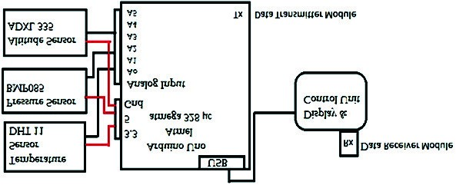

**图1 Arduino与其他电路模块的连接示意图**

### 1.1 研究背景

天气监测已经不是一个新鲜事。然而，基于位置的精确监测系统而不使用网络却是少见的。 大多数以前的项目已经显示了复杂的硬件系统和不同的设备，用于分析不同的天气参数。 原始日期的基于卫星的系统不是成本有效的。 使用嵌入式应用程序完成了一些工作。

本文所提出的立方体卫星的模型的经济性是可行的，结构设计上可靠简单。在加尔各答连续4个月取得的大气层漂浮气球的数据图形分析显示，该系统可以正常稳定的工作。从不同高度和不同时间的设备获得的统计数据是设备的独特特征，与基于网络的现有系统相比，这套系统可以将数据的准确度提供到大约90％及以上。

### 1.2 整体预览

本文所提出的大气监测系统的结构设计合理简单。该系统使用三个不同的传感器，分别是温度和湿度传感器（DHT11），压力传感器（BMP085）和加速度计（ADXL-335）。 数据处理单片机是Arduino Uno，它是一种低成本的嵌入式开源单片机。 数据可以在个人计算机中或在安装有Arduino应用的简单的基于安卓的移动电话中被记录和分析。 为了将数据从立方体所在的地方传输到数据记录监测设备，我们使用发射机和接收机模块。 该数据传输使用433MHz的RF模块。 气球的作用在于保持和固定立方体卫星于空中。

## 2 工作原理

本项目所使用的数据控制单元是嵌入式系统平台Arduino Uno。它由9V电池供电，并针对使用Arduino开源软件（Arduino 1.6.1）的特定应用程序进行编程。温度和湿度传感器DHT 11连接Arduino Uno采集环境的温湿度。 DHT11的1,2，4引脚分别和Arduino的 GND（地），A0和5V（电源）相连。 DHT11收集环境数据并将其发送到Arduino Uno进行数据处理数据分析。压力传感器BMP085从环境中获取压力数据。 BMP085与Arduino Uno的连接如下：Vcc连接3.3V，SDA连接A4，SDL连接A5和GND连接GND。使用加速度计ADXL 335。加速度计与Arduino的连接如下： X到A1，Y到A2，Z到A3，引脚5到引脚5（电源），GND到GND。所有这些模块被设置成小尺寸的立方体盒。同事，用于传输的发射器和接收器模块也与系统连接。 433MHz的RF发射器 - 接收器模块用于无线数据传输。立方体可以放置在任何地方。完整系统的框图如图1所示。 立方体卫星的整体连接图和模型图如图2所示。

## 3 实验结果和论述

气压、湿度、温度对加尔各答海拔高度的变化数据是在2015年7月进行了测量的。表1显示了压力，湿度和温度与海拔高度变化的比较。

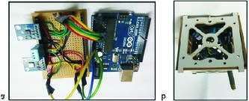

**图 2. (a)整体连接图; (b) 立方体模型**

**表1.比较压力、湿度和温度相对于海拔高度的变化。**

|  |  |  |  |  |  |
| --- | --- | --- | --- | --- | --- |
| X | Y | Z | 压力(Pa) | 当前湿度 | 温度 |
| 992 1008 1007 | 752 | 86.50% | 34.00 |  |  |
| 997 1022 1022 | 748 | 85.00% | 32.00 |  |  |
| 998 1024 1024 | 742 | 84.00% | 31.50 |  |  |
| 1008 1046 1046 | 740 | 82.00% | 30.00 |  |  |
| 1020 1068 1068 | 715 | 78.00% | 27.50 |  |  |

**表2. 温度相对于时间的变化**

|  |  |  |
| --- | --- | --- |
| 月 | 日期 | 温度（摄氏度平均值） |
| July | 1st | 32.00 |
| July | 15th | 34.50 |
| August | 1st | 28.00 |
| August | 15th | 33.00 |
| September | 1st | 30.50 |
| September | 15th | 32.00 |
| October | 1st | 35.00 |
| October | 15th | 31.00 |

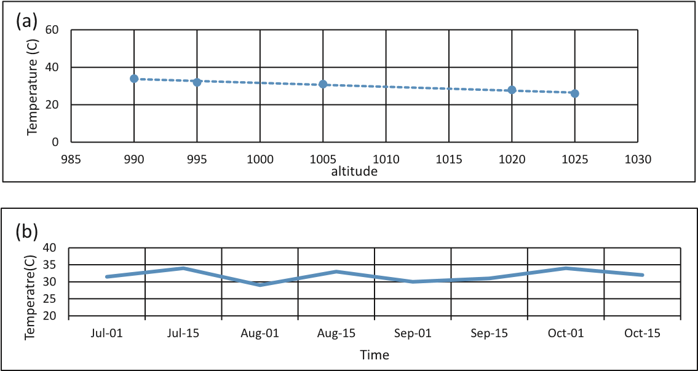

**图3 （a）表1中的温度与海拔变化数据的图形分析;（b）表2的温度对时间的图形分析**

在这三个参数中，温度变化对诸如生产，制造等工业应用具有最为显著的影响。在加尔各答，记录了2015年7月至10月的4个月的温度变化数据，并将记录的数据与来自现有的基于互联网的数据和印度气象部的每周天气报告的数据进行比较。

## 4 结语

我们设计并实施了一个基于立方体的天气监测系统。 该系统构造简单，便于携带，成本低效益高，功耗低，性能稳定。 我们展示了硬件设计和数据采集系统。 显示了4个月的变化高度和时间段的不同天气参数的记录。

由于系统不使用互联网，数据传输具有低成本，所以有着非常广阔的应用前景。 它将对农业和生产产生积极影响。 但同时它也有一些限制，如设备没有强大的收发器部分而可能无法长距离通信，在气球的帮助下，在更高的高度记录数据可能是一个问题。 组件可能因风雨情况或长时间使用而受损。